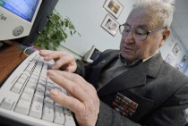

Проект «Волонтеры информационного общества»
как инструмент реализации Послания Президента Чувашии Н.В.Федорова

Кураторы проекта:

Кириллова Римма Ивановна- заместитель директора по информатизации
Иванова Елена Николаевна- заместитель директора по УВР
Скворцова Жанна Юрьевна- учитель информатики

В рамках проекта предполагается создание и развитие детского (молодежного) движения среди учащихся лицея в поддержку пенсионеров, неработающих граждан, в первую очередь родителей учащихся, близких родственников, жителей микрорайона.

Цель движения – осуществление «компьютерного ликбеза» среди различных категорий граждан
(в первую очередь старшего поколения) для их социальной защищенности через овладение информационными технологиями.

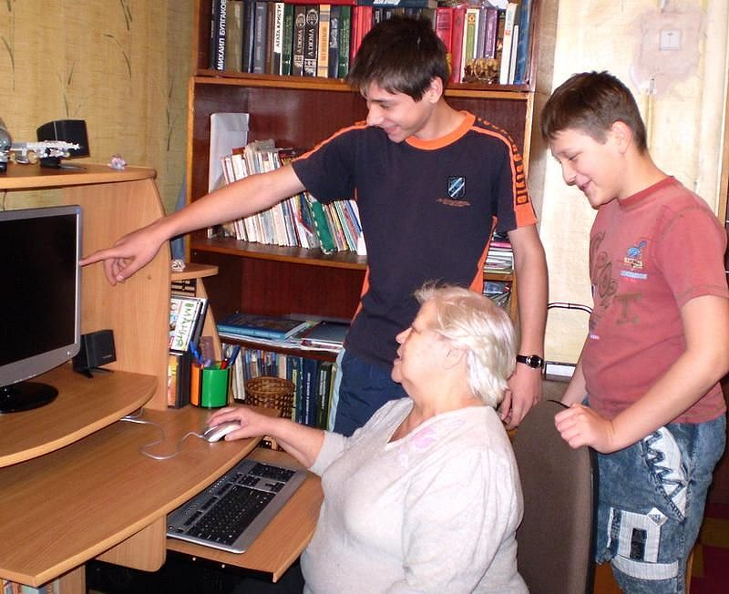
Сегодня людям старшего возраста крайне сложно адаптироваться к условиям жизни в современном обществе, пользоваться электронными государственными услугами и осуществлять социальное общение. Не секрет, что молодежь гораздо быстрее «находит общий язык» с компьютером, чем люди за сорок и старше. Молодые максимально используют весь потенциал информационных технологий для работы, учебы, общения, получения государственных услуг, поиска информации и приобретения товаров. Цифровое неравенство затрагивает самые социально непривилегированные группы граждан, именно тех, кому в большей степени необходима социальная поддержка.

Для старшего поколения этот вопрос- не только вопрос получения знаний и навыков, но и важный опыт социальной адаптации и межпоколенческого общения.

Выход из рамок семейного общения на уровень социального проекта будет полезен не только старшему поколению, но и молодежи: первые получили бы необходимые им знания и навыки, а вторые смогли бы применить свои знания на практике и поделиться опытом с другими. Существенные преимущества получит и государство, т.к. подобный проект снизит цифровое неравенство, социальную агрессию и дезадаптированность старшего поколения к новым условиям жизни, научит людей максимально использовать блага информационного общества при минимальных затратах образовательной инфраструктуры.

В рамках проекта планируется привлечение волонтеров - школьников лицея (5 - 10 классы) по обучению компьютерной грамотности лиц старшего возраста.

Обучение будет проводиться на базе двух компьютерных классов и библиотеки лицея, а также в семьях обучаемых.

Аннотация проекта

В наши дни вопросу массовой компьютерной грамотности уделяется большое внимание на самом высоком уровне. В своем Послании Президент Чувашии Н.В.Федоров отметил, что успех модернизации будет достигнут за счет всеобщей компьютерной грамотности и подготовки современных инженеров, программистов и высококвалифицированных рабочих. Для этого надо начать уже сегодня с простого, но очень важного дела. Такого, которое пока не осуществил ни один российский регион, – с тотального обучения населения навыкам работы на компьютере.

Группой риска являются в основном люди возрастной группы «40+», которые оказались за границами государственных программ обучения основам работы на компьютере и в сети Интернет, введенных в школах и ВУЗах не так давно. "Под удар" попадают также работники бюджетной сферы, бывшие военнослужащие, уволенные в запас, инвалиды и малообеспеченные граждане. Они оказываются неконкурентоспособными на рынке труда. Также они не могут воспользоваться преимуществами, которые дают компьютерные сети. В частности, не могут оперативно получить сведения об изменениях в законодательстве, об основных событиях, происходящих в стране, выбирать наиболее выгодные тарифы авиаперевозчиков, пользоваться бесплатными информационными услугами, предоставляемыми не только коммерческими, но и государственными структурами (справки о социальных льготах, формы официальных документов, бланков). Отсутствие навыков пользования компьютером приводят к тому, что пожилые люди боятся пользоваться такими аппаратами, как банкоматы, пункты приема платежей, информационные киоски.
Государство предлагает удобные электронные услуги, но те, кому они предлагаются, часто не знают, как ими воспользоваться. Согласно Стратегии развития информационного общества к 2015 году все государственные услуги должны быть переведены в электронную форму, а это значит, что мы должны и будем жить в формате электронного государства. Поэтому сегодня главное - это привить гражданам основы информационной культуры и провести компьютерный «ликбез».

Существующая проблема может стать менее острой, если к ее решению подключатся те, родился в эпоху расцвета информационных технологий: школьники. Именно они должны стать главными организаторами и исполнителями проекта «Волонтеры информационного общества».

Предполагаемые результаты проекта

- Повышение социальной защищенности лиц старшего возраста за счет использования возможностей современных ИКТ. Включение социально-незащищенных граждан в информационное общество позволит обеспечить устойчивое и стабильное социальное развитие за счет полноценного использования возможностей информационного общества.

- Вовлечение молодежи в волонтерскую работу с населением старшего возраста. Актуальнейшие задачи воспитания молодого поколения в духе патриотизма, уважения к российской истории и культуре невозможны без организации тесного межпоколенческого общения между молодежью и людьми старшего возраста. Передача опыта от молодых пожилым поможет сломать сложившуюся парадигму взаимоотношения старшего и подрастающего поколений, что поможет наладить диалог между родителями и детьми.

- За счет развития компьютерных навыков населения гарантируется равный уровень доступности информации и технологий независимо от пола, возраста, места проживания и социального положения. Проект обеспечивает реализацию прав граждан на получение, хранение и передачу информации в соответствии с Конституцией Российской Федерации, а также стимулирует применение гражданами и организациями информационных и телекоммуникационных технологий. Использование государственных услуг в электронном виде особенно актуально для лиц старшего возраста, и проект поможет им овладеть необходимыми знаниями и навыками. За учебный курс люди старшего поколения получат возможность узнать, как при помощи интернет-технологий решать свои повседневные задачи: получать свежие новости, читать газеты и книги, записываться на приём в медицинские учреждения города, общаться с близкими и друзьями, первыми узнавать об изменениях в пенсионном законодательстве и многое другое.

- Духовно-нравственное воспитание молодежи. Тесное общение с людьми старшего возраста будет способствовать развитию у молодых волонтеров таких черт, как сострадание, умение и готовность помогать, стрессоустойчивость, внимание к пожилым людям; сформирует качества и навыки, необходимые для преподавательской деятельности. Полученный в ходе проекта опыт поможет молодым людям быстрее пройти процесс социализации (что особенно актуально для старшеклассников), не потеряв контакта со старшим поколением.

- Развитие экономики на основе ИКТ. Сделать массовое обучение граждан основам информационных технологий позволит не только сделать востребованной техническую инфраструктуру, существенно увеличив объем продаж товаров и услуг через Интернет, но и привлечь инвестиции в другие секторы экономики (например, такие, как транспорт, почта, продажа и обслуживание оргтехники и т.д.). Население сможет через Интернет получать качественную консультативную помощь у лучших специалистов страны в области медицины, юриспруденции, образования, налогообложения и т.д., а также получит возможность удаленно работать с банками и другими финансовыми учреждениями.

ПЕРСПЕКТИВНЫЙ ПЛАН РЕАЛИЗАЦИИ ПРОЕКТА «ВОЛОНТЕРЫ
ИНФОРМАЦИОНОГО ОБЩЕСТВА»

- Проведение исследования компьютерной грамотности взрослых людей в нашем микрорайоне (родители учащихся).
- Проведение исследования среди школьников путем анкетирования в лицее на предмет готовности участвовать в волонтерском движении «Волонтеры» информационного общества».
- Информирование учащихся о волонтерском движении и привлечение школьников к волонтерской работе через деятельность Научного Общества лицея
- Разработка Интернет-ресурса проекта, адаптированного к нуждам и интересам пожилых людей с разделами, посвященными потребностям социально-незащищенных граждан в современном информационном обществе, а также сервисами поддержки граждан в области работы в сети Интернет (сайт cap.ru, и т.д.)
- Разработка рекомендаций по работе с лицами старшего возраста, проведение психологических семинаров с участниками волонтерского движения.
- Разработка методических рекомендаций по организации и проведению обучения.
- Разработка информационной системы учета населения, прошедшего обучение.
- Разработка системы стимулирования и поощрения волонтеров и слушателей.

Целевые группы проекта:
- Школьники – учащиеся 5-10 классов, привлеченные к участию в проекте
- Взрослое население микрорайона от 40 лет и старше (в первую очередь - родители учащихся).
- Учителя лицея, осуществляющие педагогическое руководство проектом.

«Реализуя проект, мы помогаем людям старшего поколения влиться в информационное пространство с помощью новых технологий и идти в ногу со временем наравне с молодёжью. Можно с уверенность сказать, что обучение основам работы в сети Интернет и владение компьютерной грамотности будет интересно для всех людей с активной жизненной позицией. Сегодня на дворе век информационных технологий, который обязывает каждого человека знать азы всемирной паутины, и мы с удовольствием вносим свою лепту в освоение компьютерных технологий.
Этапы реализации
№  п/п | Мероприятие | Сроки исполнения | Кураторы | Результат
1. | Проведение исследования компьютерной грамотности взрослых людей в нашем микрорайоне (родители учащихся) | январь | Скворцова Ж.Ю.  Классные руководители | Создание базы данных жителей микрорайона, определяющих уровень компьютерной грамотности населения (на основе анкеты)
2. | Информирование учащихся о волонтерском движении и привлечение школьников к волонтерской работе через деятельность Научного Общества лицея | январь | Иванова Е.Н. | Создание команды волонтеров информационного общества
3. | Разработка Интернет-ресурса проекта, адаптированного к нуждам и интересам пожилых людей с разделами, посвященными потребностям социально-незащищенных граждан в современном информационном обществе, а также сервисами поддержки граждан в области работы в сети Интернет (сайт cap.ru, сайт пенсионного фонда, информационные сайты и т.д.) | январь | Кириллова Р.И.- заместитель директора по информатизации | Список ресурсов сети Интернет для получения государственных услуг во Всемирной сети
4. | Разработка рекомендаций по работе с лицами старшего возраста, проведение психологических семинаров с участниками волонтерского движения | январь | Кандакова В.В.- психолог | брошюра
4. | Обучение компьютерной грамотности родителей 6 в класса (выход в Интернет с целью ознакомления электронным журналом класса) | февраль | Кириллова Р.И. | Выдача сертификатов
5. | Разработка информационной системы учета населения, прошедшего компьютерный «ликбез» | февраль | Кириллова Р.И.  Скворцова Ж.Ю | Электронная база данных. Выдача сертификатов
6. | Обучение ветеранов компьютерной грамотности (к Дню защитника Отечества) | февраль | Кириллова Р.И.  Скворцова Ж.Ю  Учащиеся лицея | Поздравление ветеранами своих коллег. Выдача сертификатов
7. | Обучение ветеранов компьютерной грамотности (к Международному женскому дню) | март | Кириллова Р.И.  Скворцова Ж.Ю  Учащиеся лицея | Поздравление ветеранами своих коллег. Выдача сертификатов
8. | Курсы компьютерной грамотности ветеранам Великой Отечественной войны | май | Кириллова Р.И.  Скворцова Ж.Ю  Учащиеся лицея | Поздравление ветеранами своих коллег. Выдача сертификатов

